附件1
考场规则
一、考生应诚信考试，遵规守纪。自觉服从监考员等考试工作人员管理，不得以任何理由妨碍监考员等考试工作人员履行职责，不得扰乱考场及其他考试工作地点的秩序。
二、考前40分钟，凭有效居民身份证、考试通知单及其他相关材料，按规定入场参加考试。开考15分钟后，不得进入考点（中学考点以大门为界，高校考点以考试大楼警戒线为界）参加当次科目考试。
三、应主动接受监考员按规定进行的身份验证和对随身物品等进行的必要检查。考生入场只可携带佩戴的口罩、2B铅笔、黑色墨水签字笔、直尺、圆规、三角板、无封套橡皮及无商标纸的饮品等规定物品，严禁携带各种通讯工具（如手机及其他无线接收、传送设备等）、电子存储记忆录放设备、涂改液、修正带等与考试无关物品进入考场。
四、入场后按要求在《考场图像单》上签名，对号入座，并将有关证件放在桌上以便核验。领到答题卡、试卷和条形码后，应在指定位置和规定的时间内准确、清楚地填涂姓名、准考证号、课程代码、课程名称等信息，并将条形码粘贴在答题卡指定位置。凡漏填、错填、书写字迹不清或未粘贴条形码的答题卡影响评卷结果的，责任由考生自负。考生应主动配合课程笔迹信息采集，按规定完整抄写《考生诚信考试承诺书》，凡不抄写、不签名或抄写不全，字迹不清晰者，该科考试成绩无效。遇试卷、答题卡分发错误及试题字迹不清、重印、漏印、缺页或条形码信息与本人不符等问题，应举手询问，在开考前报告监考员；开考后，再行报告、更换的，延误的考试时间不予延长。
五、开考时间信号发出后方可开始答题。
六、在规定的答题区域内按题号顺序答题，写在草稿纸上或非题号对应的答题区域的答案一律无效。不得用规定以外的笔和纸答题，不得在答题卡上做任何标记。
七、在考场内须保持安静，不得吸烟，不得喧哗，不得交头接耳、左顾右盼、打手势、做暗号，不得夹带、旁窥、抄袭或有意让他人抄袭，不得传抄答案或交换试卷、答题卡、草稿纸，不得传递文具、物品等，不得将试卷、答题卡或草稿纸带出考场。如身体出现异常情况，应立即报告考试工作人员和监考员。
八、不得早于当科考试结束前30分钟交卷出场。交卷出场后不得再进场续考，也不得在考场附近逗留或交谈。
九、考试结束信号发出后，立即停笔，在监考员依序收齐答题卡、试卷、草稿纸后，根据监考员指令依次退出考场。
十、如不遵守考场规则，不服从考试工作人员管理，有违规行为的，按照《中华人民共和国教育法》《国家教育考试违规处理办法》确定的程序和规定严肃处理，并将记入国家教育考试诚信档案；涉嫌犯罪的，由考点或教育考试机构协助当地公安机关,依照《中华人民共和国刑法》《最高人民法院、最高人民检察院关于办理组织考试作弊等刑事案件适用法律若干问题的解释》等法律法规，移送司法机关追究法律责任。
附件2

考生注册与身份确认流程
参加我省自学考试的考生请先在自学考试考生服务平台或者湖北自考APP完成注册。注册完成后方可报考。注册与身份确认流程图如下：

一、考生注册
考生注册分为新生注册和在籍考生注册。
1.新生注册。首次报考的新生可通过以下两种途径进行新生注册：
（1）打开考生服务平台，在登陆页面选择“马上注册”。再选择新生注册，根据提示按要求完整、准确填写个人资料、报考专业等相关信息，并选择考区（考区一旦确认，不得自行更改，如需调整，须履行考区变更手续）。信息录入成功后，注册状态为预注册，在湖北自考APP上做网上验证或线下联系当地自考办现场确认，确认完成后，注册成功，收到准考证号和8位随机密码的短信。
（2）下载安装在湖北自考APP，选择新生注册，根据提示要求完整准确填写个人资料，报考专业信息，并选择考区（考区一旦确认，不得自行更改，如需调整，须履行考区变更手续），再进行网上验证，验证后完成注册。收到准考证号和8位随机密码的短信。
2.在籍考生注册。
非首次报考，已取得过湖北省自学考试准考证号的考生，即在籍考生。通过以下途径进行在籍注册：
（1）打开考生服务平台，在登陆页面选择“马上注册”—“在籍注册”，填写身份证号，姓名和准考证号，考生服务平台将显示考生登记过的在籍信息。在籍考生持有或获得过多个自学考试准考证号的，注册时只能选择其中一个准考证号，核对个人基本信息和报考考区，确认无误后提交，然后在湖北自考APP上做网上验证或线下联系当地考办现场确认，确认完成后，注册成功，将于注册手机上收到准考证号和8位随机密码的短信。
（2）下载安装湖北自考APP，选择在籍注册，根据填写身份证号，姓名和准考证号，系统显示注册过的在籍信息，再选择准考证，核对基本资料和报考考区，确认无误后，再进行网上验证，验证完成后，注册成功，于注册手机上收到准考证号和8位随机密码的短信。
二、注册信息维护
考生若遗忘考生服务平台登录用户名和密码的，可通过绑定的手机号重置密码，如无法找回时，请考生本人持二代居民身份证原件到考籍所在地教育考试机构重置。因考生本人操作导致用户名和密码泄露、信息填写错误或填写他人手机号码带来的后果，由考生自行承担。
首次报考自学考试专升本专业的考生，在网上注册时应认真、准确填写专科及以上学历信息。考生服务平台将与中国高等教育学生信息网（以下简称学信网）联网，自动核验相关考生的前置学历信息。前置学历信息验证不通过的，请按照平台要求出具相关证明材料并上传。其中需出具《中国高等教育学历认证报告》《教育部学历证书电子注册备案表》的考生可登录学信网申请办理相关材料。
三、身份确认
考生信息录入完成，进入身份确认阶段。身份确认有网上验证和现场确认两种方式，请广大考生优先使用网上验证方式，如因证件更新、迁户、军人身份等情况查询不到身份信息的，再进行现场确认。其中网上验证的考生可自行下载“湖北自考”APP进行身份确认；现场确认的考生，根据各报考所在地教育考试机构公布的时间和地点（附件4）及时完成身份确认。助学班考生由所在助学单位进行现场身份确认。
1.网上验证：考生可通过“湖北自考”APP按提示首先上传身份证反面照片（含头像和个人信息面），然后按照提示录制并上传清晰朗读数字的视频，完成人脸识别比对，最后上传电子证件照（免冠蓝底，480像素×640像素，分辨率300dpi，压缩后文件大小一般在20KB至40KB，文件扩展名应为JPG），系统自动与身份证比对验证身份。身份验证通过者，即可报考相关课程、缴纳相关考试费用；身份验证未通过者，需重新按要求进行身份验证，验证最多只有三次。网上验证不通过的考生，请进行现场确认。身份验证过程中上传的证件照将用于考试通知单打印、毕业证办理及其他业务，请严格按照要求，上传本人近期电子证件照，否则后果自负。
2.身份确认具体流程如下：

第一步：进入手机移动端
（1）从电脑浏览器进入湖北省高等教育自学考试考生服务平台（https://zk.hbea.edu.cn/portal-web/）：
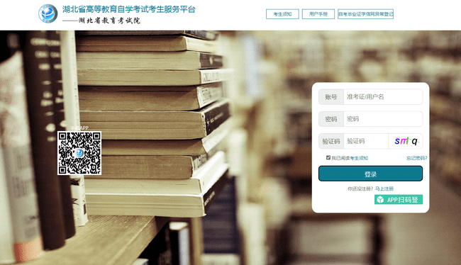
（2）微信扫描上图中扫描手机APP二维码下载安装“湖北自考”APP 。
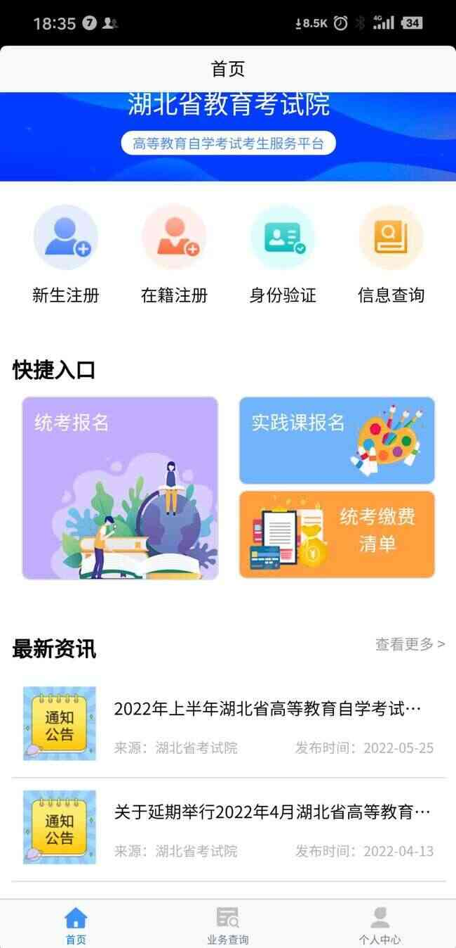
（3）进入“湖北自考”APP，默认以游客方式登陆，主界面，如下图：

第二步：进入身份验证
（1）点击身份验证按钮，输入基本信息核对个人信息：
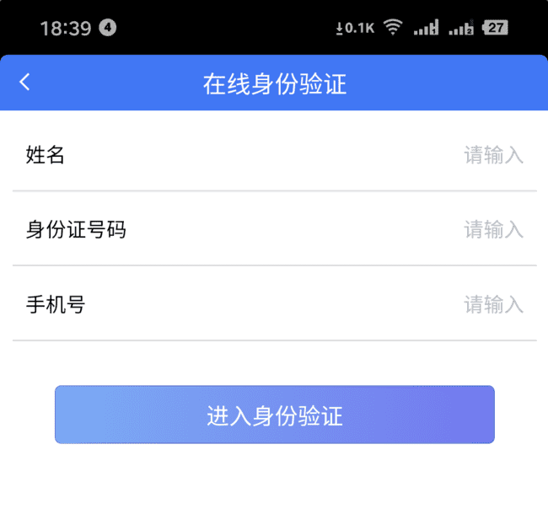

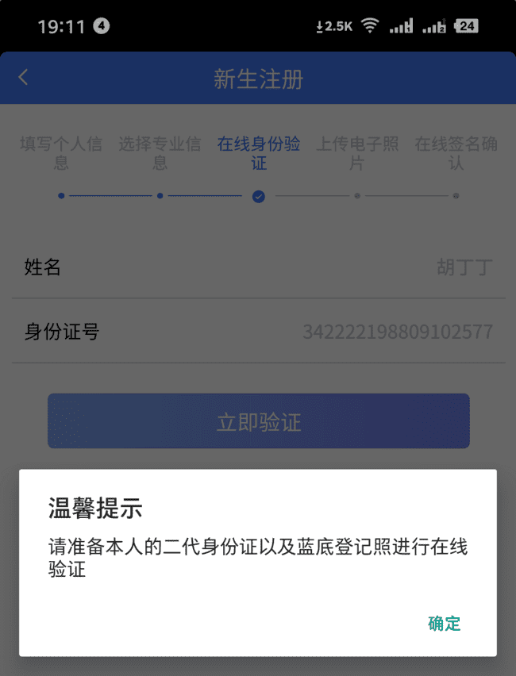
（2）点击进入身份验证，提示请准备本人蓝底登记照片和二代身份证：

（3）点击确定，进入湖北自学考试在线身份验证页面：
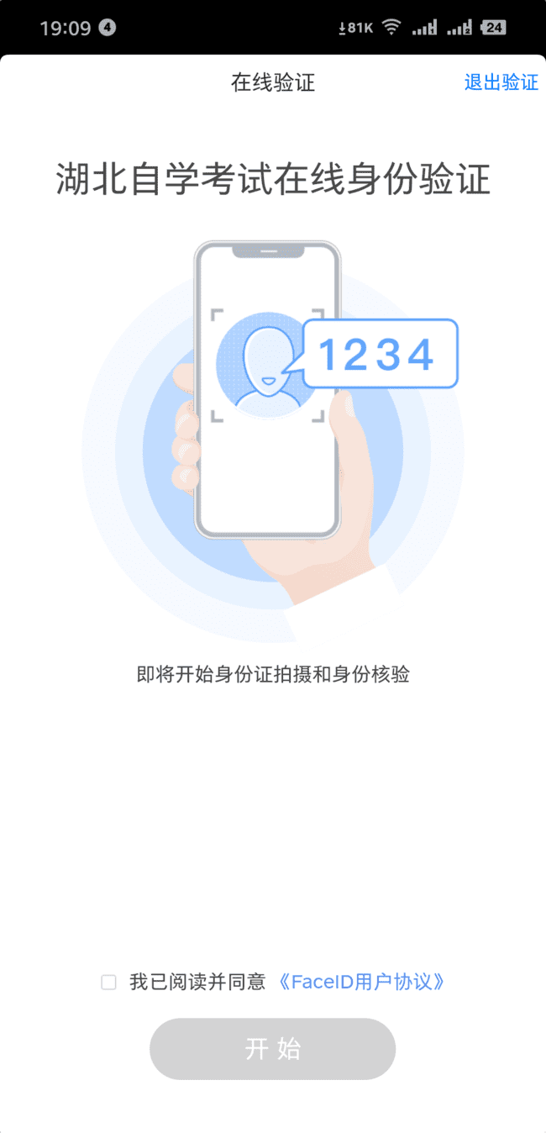
第三步：开始验证
（1）点击开始验证，进入拍摄身份证人像面页面：
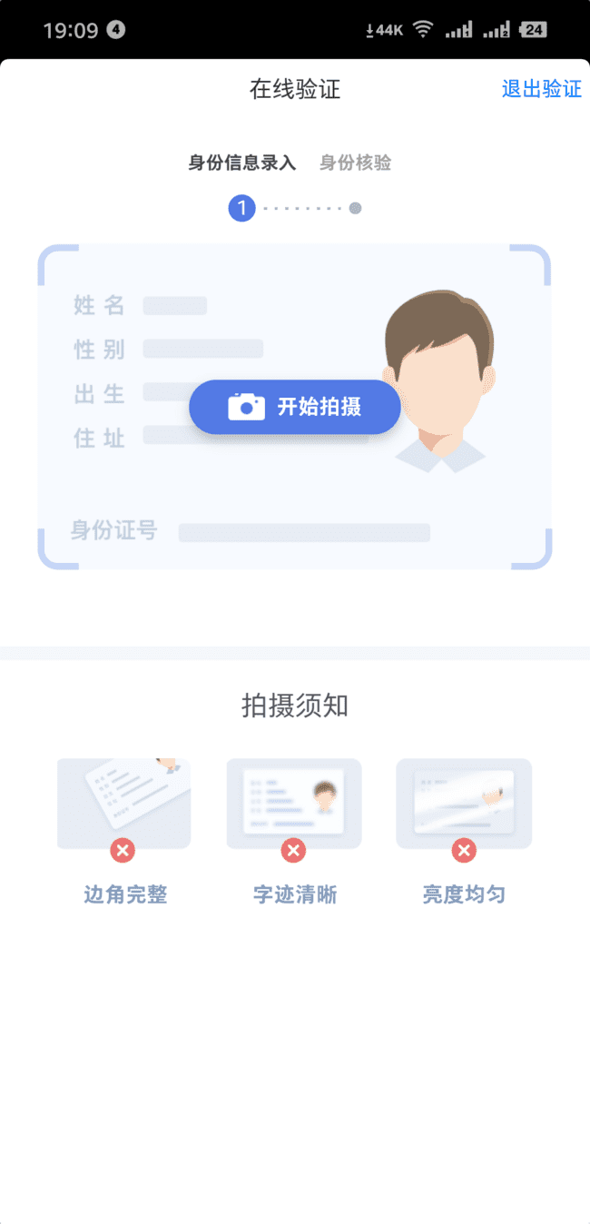
（2）点击“开始拍摄”，对本人的身份证人像面进行拍照上传，上传后系统自动获取身份证头像、姓名、身份证号，：
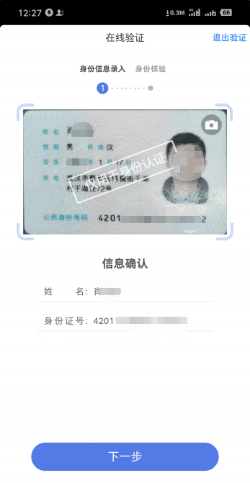
（3）点击下一步拍摄视频，进行视频头像动态验证识别，拍摄不清淅，可点击重新拍摄：
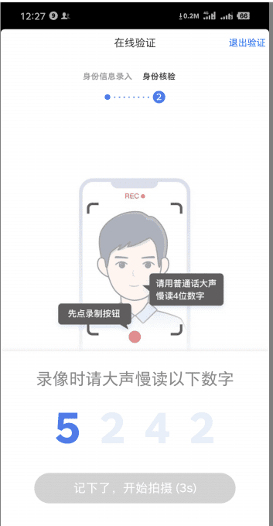
（4）记住需要朗读的数字，倒计时结束后，点击“记下了，开始拍摄”按钮。使用前置摄像头，用普通话录制一段3—5秒的视频并上传：
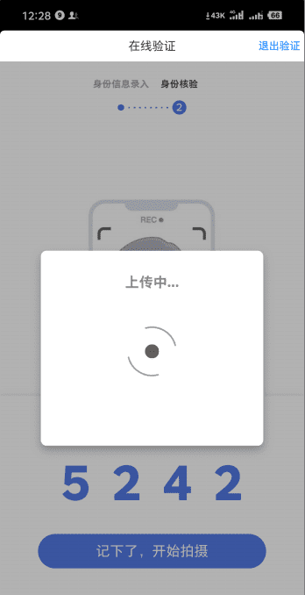
（5）系统自动进行身份验证，如果验证不通过，验证结果会显示失败，点击右上角退出验证，会回到开始验证页面，可进行重新验证。
如果验证成功，验证结果会显示成功，点击右上角退出验证，继续下一步操作。：
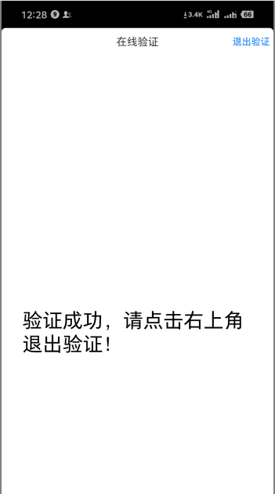
如果验证失败，验证结果会显示失败，此时可退出重新上传身份证及视频，最多验证三次，不通过请到当地自考办现场刷证和拍照。
第四步：上传准考证相片
（1）点击上传照片，选择符合上面要求的蓝底登记照相片上传：
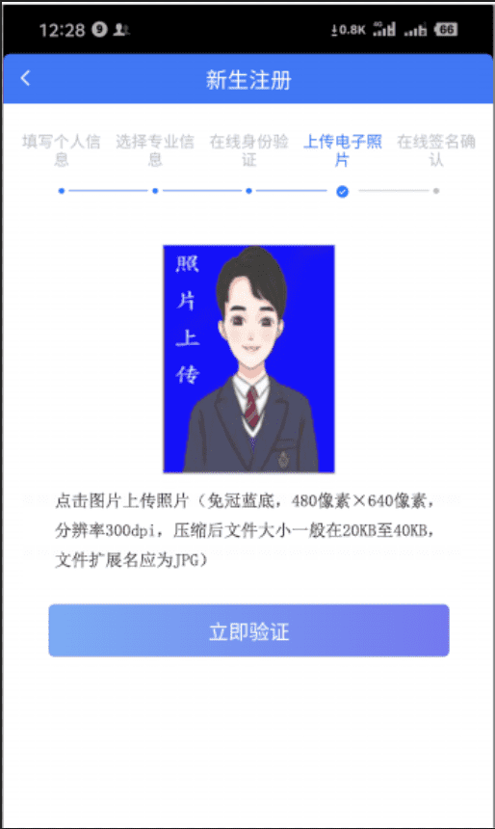

（2）如果照片不符合要求或者不是本人，会提示验证失败：

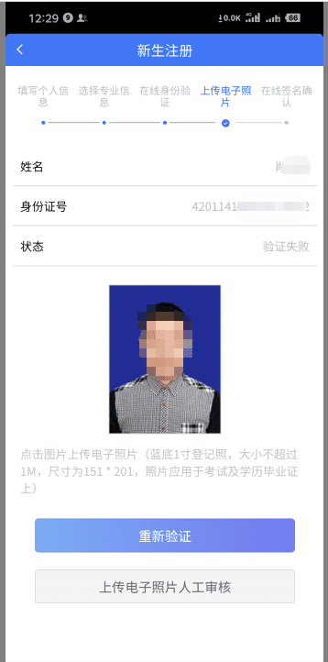
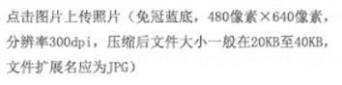

此时，考生可选择“重新验证”或“人工审核”，若选择上传电子照片人工审核，需重新选择上传蓝底照，待当地自考办人工审核，审核驳回需重新上传，审核通过则进行下一步，上传成功后，自动跳转到下一步。
第五步：签名确认
（1）在上图中手写签名：
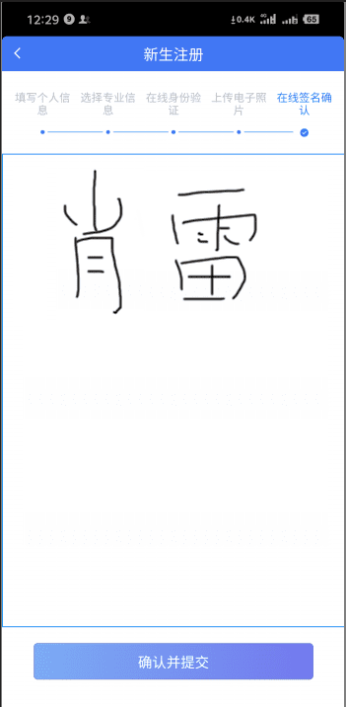
（2）点击确认并提交后，提示签名成功：
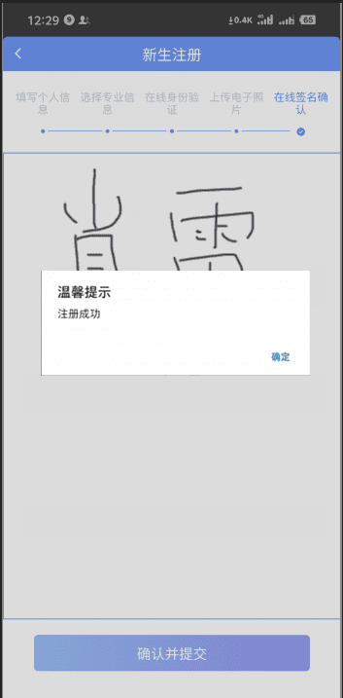
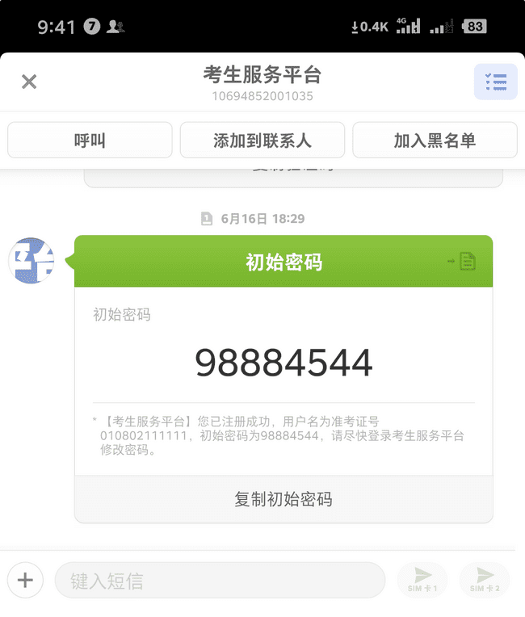
（3）点击确定按钮，完成网上验证，考生已绑定手机号将收到准考证号和随机8位数字密码短信：

三、注册完成
注册完成将生成准考证号，请考生牢记并保存，该准考证号将用于课程报考、考试通知单打印、免考、转考及毕业申请等相关业务办理。
附件3
图像采集规范及信息标准
一、基本要求
1.本人近期正面免冠彩色头像的电子图像文件。
2.图像应真实表达本人相貌。禁止对图像整体或局部进行镜像、旋转等变换操作。不得对人像特征（如伤疤、痣、发型等）进行技术处理。
3.图像应对焦准确、层次清晰、色彩真实、无明显畸变。
4.除头像外，不得添加边框、文字、图案等其他内容。
二、拍照要求
1.背景：应均匀无渐变，不得有阴影、其他人或物体。可选用浅蓝色（参考值RGB<100,197,255>）、白色（参考值RGB<255,255,255>）或浅灰色（参考值RGB<240,240,240>）。
2.人物姿态与表情：坐姿端正，表情自然，双眼自然睁开并平视，耳朵对称，左右肩膀平衡，嘴唇自然闭合。
3.眼镜：常戴眼镜者应佩戴眼镜，但不得戴有色（含隐形）眼镜，镜框不得遮挡眼睛，眼镜不能有反光。
4.佩饰及遮挡物：不得使用头部覆盖物（宗教、医疗和文化需要时，不得遮挡脸部或造成阴影）。不得佩戴耳环、项链等饰品。头发不得遮挡眉毛、眼睛和耳朵。不宜化妆。
5.衣着：应与背景色区分明显。避免复杂图案、条纹。
三、照明光线
1.照明光线均匀，脸部曝光均匀，无明显可见或不对称的高光、光斑，无红眼。
2.建议配置光源两只（色温5500K-5600K），摆设高度与被拍摄人肩部同高，角度为左右各45度，朝向对准被拍摄人头部，距离被拍摄人1.5米-2米。
四、电子图像文件
1.电子图像文件规格为宽480像素*高640像素，分辨率300dpi，24位真彩色。应符合JPEG标准，压缩品质系数不低于60，压缩后文件大小一般在20KB至40KB。文件扩展名应为JPG。
2.人像在图像矩形框内水平居中，左右对称。头顶发际距上边沿50像素至110像素；眼睛所在位置距上边沿200像素至300像素；脸部宽度（两脸颊之间）180像素至300像素。
附件4
各市、州自学考试办公室现场确认信息汇总
序号 | 市（州、林区） | 单位名称 | 现场确认时间 | 联系电话 | 地址
1 | 武汉市 | 江岸区招生考试办公室 | 2月16日 | 027-82787955 | 江岸区黄石路34号
2 | 武汉市 | 江汉区招生考试办公室 | 2月16日 | 027-85830910 | 江汉区发展大道234号A区5楼（江汉区总工会大楼内）
3 | 武汉市 | 硚口区招生考试办公室 | 2月16日 | 027-85890545 | 硚口区宝丰路营房二街50号
4 | 武汉市 | 汉阳区招生考试办公室 | 2月16日 | 027-84839485 | 汉阳区芳草路1号知音大厦二楼218
5 | 武汉市 | 武昌区招生考试办公室 | 2月16日 | 027-88080903 | 武昌区福安街武南一村242号
6 | 武汉市 | 青山区招生考试办公室 | 2月16日 | 027-86336617 | 青山区教育局4楼（工业二路与冶金一街交叉口青杨新桥花园6号楼）
7 | 武汉市 | 洪山区招生考试办公室 | 2月16日 | 027-87648451 | 洪山区珞狮南路黎明村118号
8 | 武汉市 | 蔡甸区招生考试办公室 | 2月16日 | 027-69813172 | 蔡甸区蔡甸街蔡甸大街190号
9 | 武汉市 | 东西湖区招生考试办公室 | 2月16日 | 027-83216651 | 东西湖区吴家山三秀路272号区教育局
10 | 武汉市 | 汉南（经开）区招生考试办公室 | 2月16日 | 027-84856869 | 汉南区纱帽街育才路71号
11 | 武汉市 | 江夏区招生考试办公室 | 2月16日 | 027-87953391 | 江夏区纸坊街道江夏大道177号
12 | 武汉市 | 黄陂区招生考试办公室 | 2月16日 | 027-85937656 | 黄陂区前川街向阳大街215号
13 | 武汉市 | 新洲区招生考试办公室 | 2月16日 | 027-86927233 | 新洲区邾城街教师村1号
14 | 武汉市 | 东湖高新区招生考试办公室 | 2月16日 | 027-86951702 | 东湖新技术开发区光谷四路9号
15 | 黄石市 | 黄石市教育考试院 | 2月16日 | 0714-6356831 | 黄石市磁湖路159号黄石市教育考试院201室
16 | 十堰市 | 十堰市招生考试院 | 2月16日 | 0719-8654349 | 十堰市北京北路72号（十堰市教育局附楼一楼）
17 | 荆州市 | 荆州市教育考试院 | 2月16日 | 0716-8102139 | 荆州市教育考试院，荆州区学苑路5号，荆州市教育局101办公室
18 | 宜昌市 | 宜昌市教育招生和考试办公室 | 2月16日至17日 | 0717-6441069 | 宜昌市体育场路27号（教育局二楼2002室）
19 | 襄阳市 | 襄阳市教育考试院 | 2月15日至17日 | 0710-3617078 | 襄阳市襄城区琵琶山路4号
20 | 鄂州市 | 鄂州市教育招生考试中心 | 2月15日至16日 | 027-60281922 | 鄂州市滨湖南路60号（鄂州市教育局313室）
21 | 荆门市 | 荆门市招生考试局 | 2月16日至17日 | 0724-2303208 | 荆门市东宝区天鹅路西段25号荆门市招考试局A栋208
22 | 随州市 | 随州市教育考试中心 | 2月16日至17日 | 0722-3590368 | 随州市曾都区舜井大道41号（市教育局后院三楼303办公室）
 |  |  |  | 0722–3590998 | 随州市曾都区舜井大道41号（市教育局后院三楼303办公室）
23 | 仙桃市 | 仙桃市教育招生考试院 | 2月16日至17日 | 0728-3221259 | 仙桃大道中段58号仙桃市教育招生考试院自考科206室
 |  |  |  | 0728-3221259 | 仙桃大道中段58号仙桃市教育招生考试院自考科206室
24 | 天门市 | 天门市招生考试院 | 2月13日至17日 | 0728-5342091 | 天门市钟惺大道35号（教育局一楼8103室）
25 | 潜江市 | 潜江市招生考试院 | 2月13日至17日 | 0728-6233920 | 潜江市潜阳东路3号（潜江市招生考试院成自考科）
26 | 黄冈市 | 黄冈市教育招生和考试局 | 2月15日至17日 | 0713-8877088 | 黄冈市教育局一楼报名大厅
27 | 孝感市 | 孝感市教育考试院 | 2月15日至16日 | 0712-2327290 | 孝感市孝南区交通大道266号孝感市教育局12楼1201室
28 | 咸宁市 | 咸宁市教育招生考试院 | 2月10日至16日 | 0715-8271736 | 咸宁市咸宁大道11号（咸宁市教育招生考试院二楼自考办公室）
29 | 神农架林区 | 神农架林区教育局 | 2月16日 | 0719-3336945 | 神农架林区教育局一楼服务大厅
30 | 恩施州 | 恩施州教育局 | 2月15日至16日 | 0718-8222833 | 恩施市清江东路8号恩施州教育局自考办公室

